**사단법인 온율 2021 동계 로스쿨 인턴십 모집**

1. 취지

온율은 공익인권 분야에 관심있는 법학전문대학원생들에게 로펌 공익활동 경험의 기회를 제공, 향후 모범적인 법조인으로 성장할 수 있도록 지원하고자 합니다.

1. 지원대상

공익인권 분야에 관심있는 국내/국외 법학전문대학원 재학생 (1~2학년 대상)

1. **모집인원: 5명**
2. **활동기간: 2022. 2. 7. (월) – 2. 18. (금) / 09:00-18:00 (2주)**

**※** 오프라인 활동 (필요시 재택근무 병행)

1. **주요활동**

* 온율 공익법률지원 활동 경험 (성년후견, 공익법연구, 공익법 리서치 등)
* 온율 협력단체 및 유관 비영리 단체 탐방
* 온율 사회공헌 활동 참여 등 기타

1. **진행일정**

|  |  |  |
| --- | --- | --- |
| **구분** | **기간** | **비고** |
| 접수기간 | ~11/30(화) |  |
| 결과발표 | 12/8(화) | 개별안내 |
| 활동기간 | 2/7(월) ~ 2/25(금) | 2주 |

1. **접수방법**: 신청 링크(<https://forms.gle/HiCBrHPr8kDcmsCY6>) 통해 접수
2. **문의/기타**

* 사단법인 온율 남준일 사무국장 ([jinam@onyul.or.kr/](mailto:jinam@onyul.or.kr/) 02-528-5030)
* 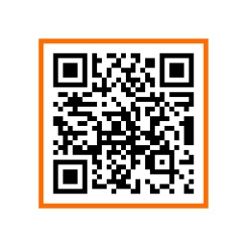온율 공익변호사들과 함께 활동, 식대지원
* 온율소개: 아래 <2020 율촌·온율 공익활동보고서> 참고

(<https://onyul.org/annualreport2020/>)